BAB II
LATAR BELAKANG PERUSAHAAN
- Data Perusahaan
Pada sub bab ini akan diuraikan data perusahaan yang meliputi, nama perusahaan, bidang usaha, jenis produk, alamat perusahaan, nomor telepon, alamat email, bentuk badan hukum dan waktu mulai berdirinya bisnis.
- Nama Perusahaan : Rumah Oleh-oleh Sriwijaya Etniq Galeri
- Bidang Usaha : Pariwisata
- Jenis Produk : Makanan dan Kerajinan
- Badan Hukum : Badan Usaha Perseorangan
- No. Telepon : 082175967618
- Email : SriwijayaEtniq_galeri19@gmail.com
- Alamat perusahaan : Jl. Proklamasi Kampus Blok J No.15, RT15, RW09, K Kota Palembang, Sumatera Selatan
Gambar 2.1
Lokasi Usaha
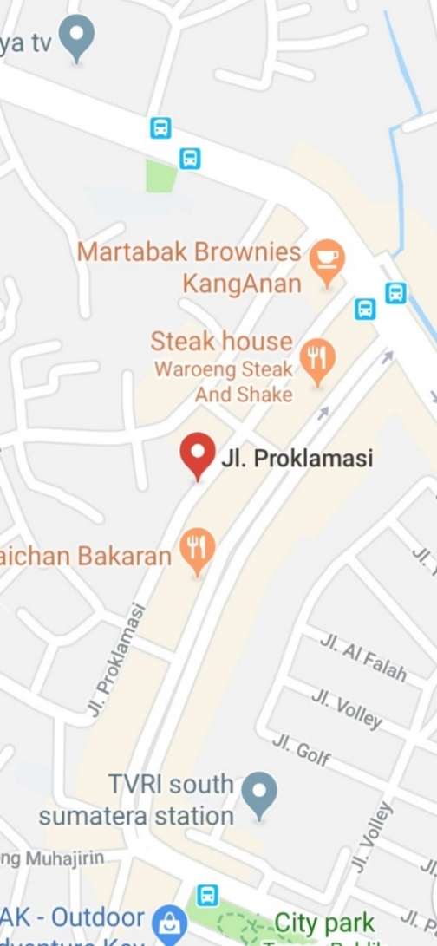
Sumber : Googlemaps

- Biodata Pemilik Usaha

Pada sub bab ini akan diuraikan data pendiri perusahaan yang meliputi, nama, jabatan, tempat dan tanggal lahir, alamat rumah, nomor telepon, alamat email dan pendidikan terakhir.
- Nama Lengkap : Muhammad Fathurrahman
- Jabatan : Pemilik Usaha
- Tempat/ Tanggal Lahir : Jakarta, 9 April 1997
- Alamat : Jl. Kenari No.2, RT 02, RW 01, Komplek PT. P PUSRI, Kota Palembang, Sumatera Selatan
- Email : rahmanfathur44628@gmail.com
- Nomor Handphone : 082175967618
- Pendidikan Terakhir : Calon Strata satu Program Ilmu Administrasi B Bisnis
Muhammad Fathurrahman adalah calon pemilik dari rumah oleh-oleh Sriwijaya Etniq Galeri, Fathur biasa di kalangan teman dekat dan keluarga dipanggil dengan sebutan bang Fathur. Fathur adalah anak dari Bapak Hasanal kemal dan Ibu Elmeizy Arafah. Fathur adalah anak ke dua dari empat bersaudara.
Riwayat pendidikan Fathur adalah sebagai berikut : mengenyam pendidikan di TK Pusri Palembang dan SDIT AL-FURQON kemudian melanjutkan jenjang pendidikan ke SMP Pusri, setelah lulus Fathur melanjutkan pendidikan ke SMA Kusuma Bangsa. Setelah lulus Fathur melanjutkan studi ke perguruan tinggi di Jakarta yaitu Institut Bisnis dan Informatika Kwik Kian Gie.
Berdasarkan latar belakang pendidikan dan minat dari penulis serta saran dari orang tua. Penulis berminat untuk menjalankan bisnis rumah oleh-oleh khas Palembang. Di mana pariwisata di kota Palembang yang mengalami pertumbuhan yang pesat sehingga dapat memajukan perekonomian bagi masyarakat Palembang melalui sektor pariwisata.

- Jenis dan Ukuran Usaha
Berdasarkan Undang-Undang No. 20 Tahun 2008 bab 1 pasal 1, pengertian dari usaha Mikro, Kecil, dan Menengah adalah sebagai berikut :
  - Usaha Mikro adalah usaha produktif milik orang perorangan dan/atau badan usaha perorangan yang memenuhi kriteria Usaha Mikro sebagaimana diatur dalam Undang-Undang ini.
  - Usaha Kecil adalah usaha ekonomi produktif yang berdiri sendiri, yang dilakukan oleh orang perorangan dan atau badan usaha yang bukan merupakan anak perusahaan atau bukan cabang perusahaan yang dimiliki, dikuasai, atau menjadi bagian baik langsung maupun tidak langsung dari Usaha Menengah atau Usaha Besar yang memenuhi kriteria Usaha Kecil sebagaimana yang dimaksud dalam Undang-Undang.
  - Usaha Menengah adalah usaha ekonomi produktif yang berdiri sendiri yang dilakukan orang perorangan atau badan usaha yang bukan merupakan anak perusahaan atau bukan cabang perusahaan yang dimiliki, dikuasai atau menjadi bagian baik langsung maupun tidak langsung dengan usaha kecil atau besar dengan jumlah kekayaan bersih atau hasil penjualan tahunan sebagaimana diatur dalam Undang-Undang.
Berdasarkan pengertian dan kriteria di atas dapat disimpulkan bahwa rumah oleh-oleh Sriwijaya Etniq Galeri termasuk jenis dan ukuran usaha kecil.

